统考如何报名
1.登陆网址：http://www.cdce.cn/ 中国现代远程与继续教育网.
2.找到页面左下角【统考报名】→ 【网院考生入口】 点击
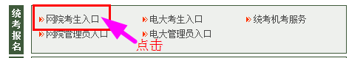
3.进入统考信息管理，新生点击注册，注册过的点击登陆
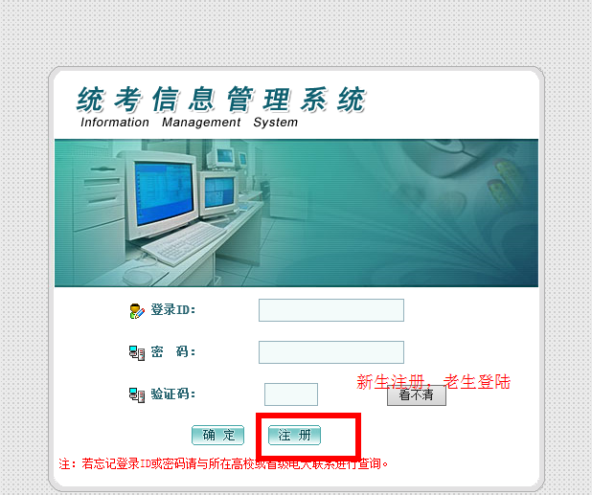
3.注册
【账号】：中文、英语、数字 都可以
【问答问题】：回答请用【拼音】回答
点击页面下同意注册即可。
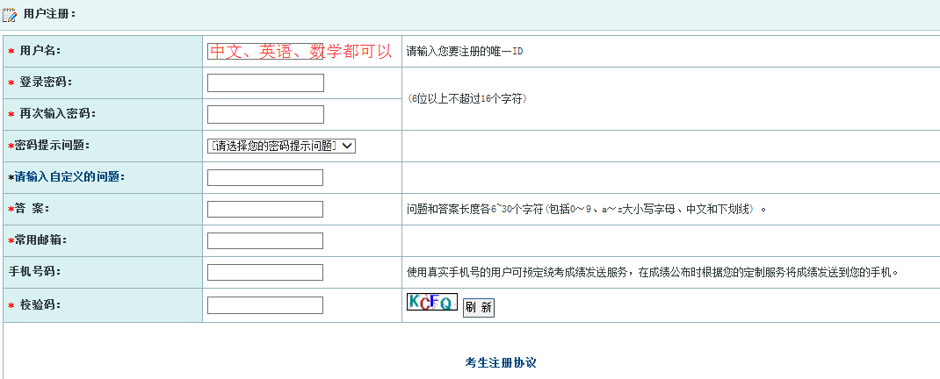
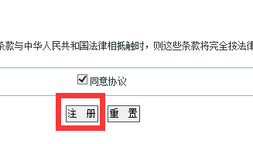
4.注册完成后回到主页面，点击【统考报名】→ 【网院考生入口】 点击，进入页面输入你注册的账号、密码，登陆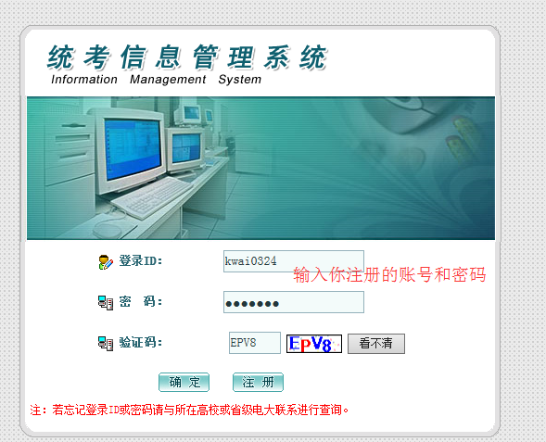

5.关联你的学籍信息
【所属网院或省电大】：选择你的学校信息，比如：你是郑州大学的学生，你就选择郑州大学。
【学号】：输入你的学号，不知道请问学习中心老师查询。
【证件号】：你的身份证号码
输入校检码，点击【确定】。
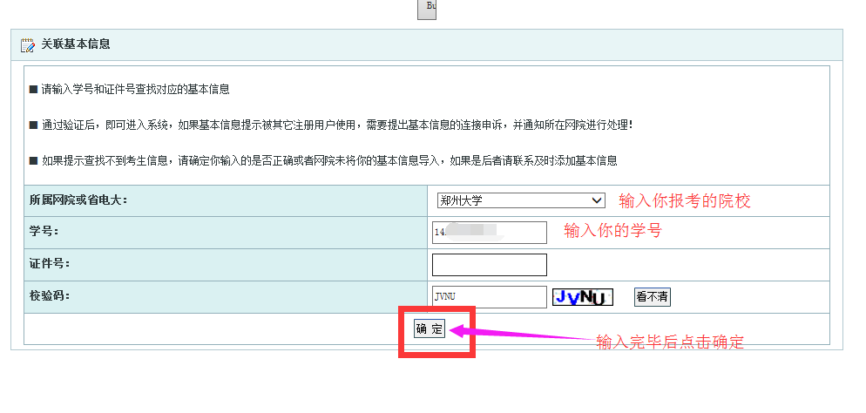
6.关联成功后，出现此页面
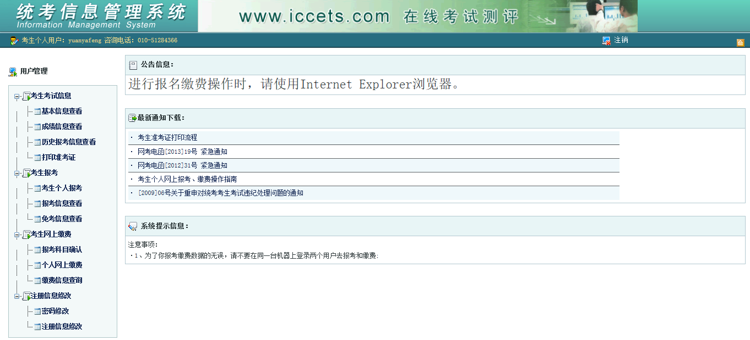
7.找到页面左 【菜单栏】→ 【考生个人报考】
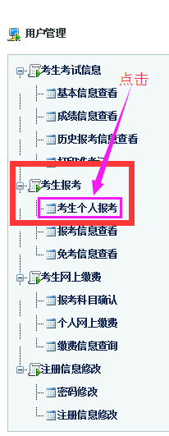
8.出现此页面，勾选确认，点击【下一步】
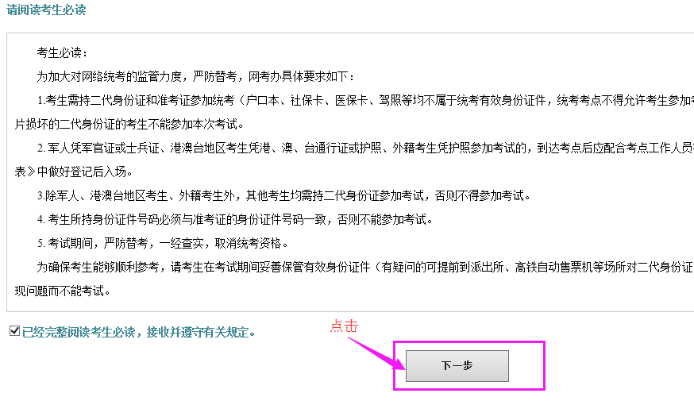
9.确认手机，【新注册的学生需要，注册过的学生不用再次确认】
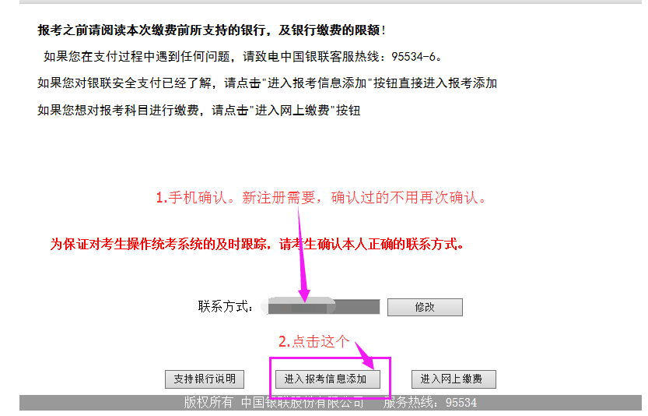
10.选择自己的报考点。注意：可以跨市，不可跨省！！
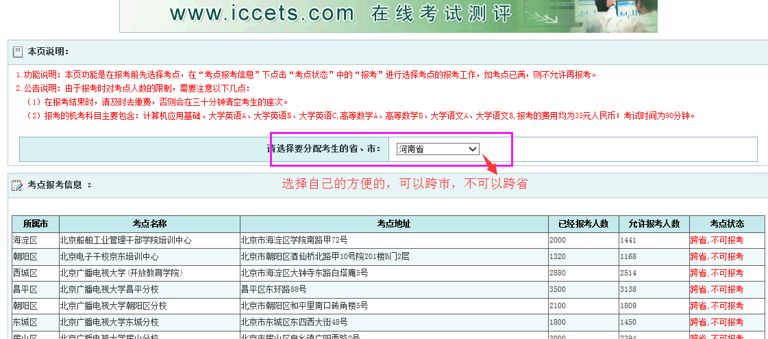
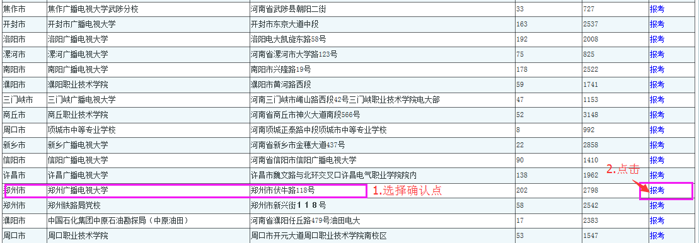

11.选择科目：考两门：【计算机应用基础】+【大学英语B】
一次只能报考一门，重复两次报考完成。
【选择时间段】：选择自己适合的时间段，报考成功后时间段可以修改。
点击【确认报考】
注意：大学英语A属于英语专业学生考试项目，较难，请勿选择错误。
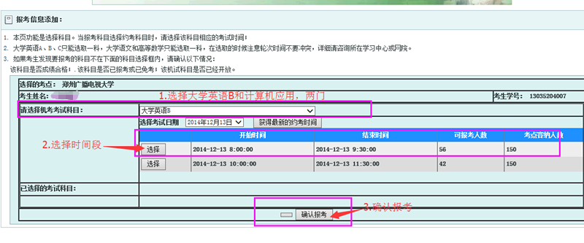
选择后出现：
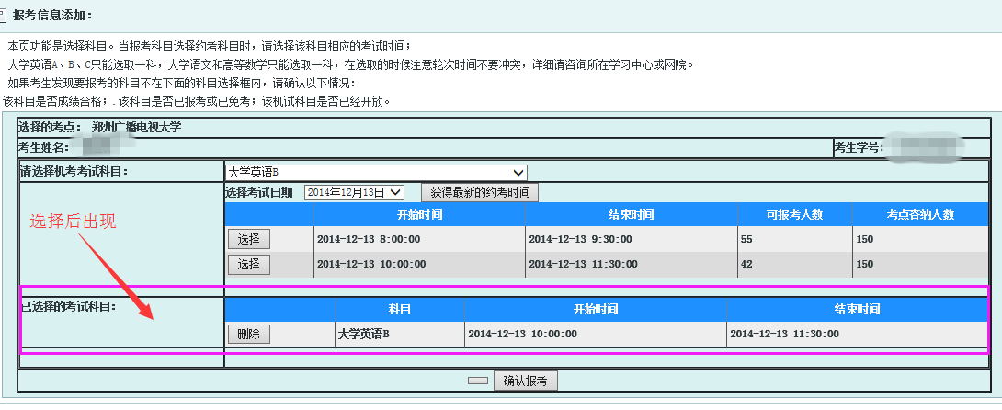
点击确认报考出现：注意：报考成功需在30分钟内进行确认缴费，否则会清除你的报考预约信息。
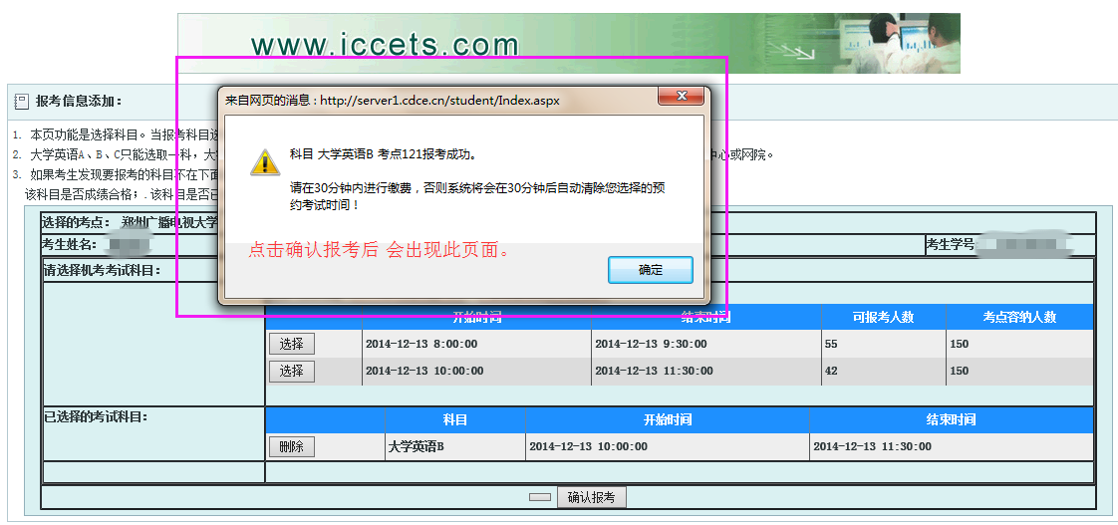
12.确认报考成功后会出现以下页面。确认。
注意：报考信息在未交费之前可以删除。缴费之后只能修改。（地点时间都可以修改）
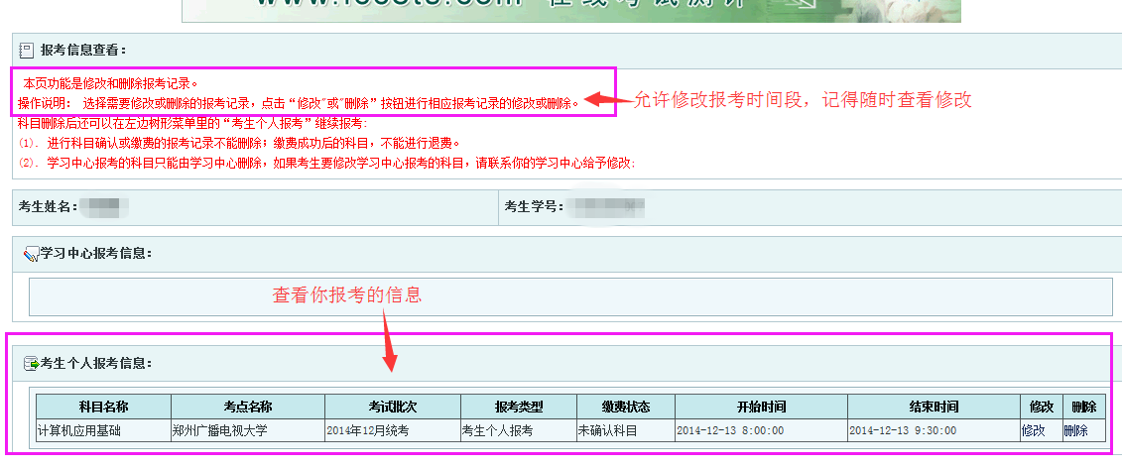
13.重复10——12报考第二门，报考科目不分前后，自己选择。
14.报考成功后需在30分钟内确认缴费，否则会清除你的报考预约信息。
15.确认信息：请在页面左侧【菜单栏】→ 【考生网上缴费】→【报考科目确认】
只有确认过报考科目才能缴费。
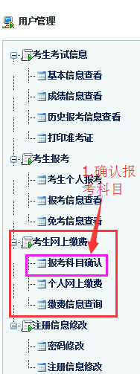
16.勾选两门课程信息，点击确认即可。
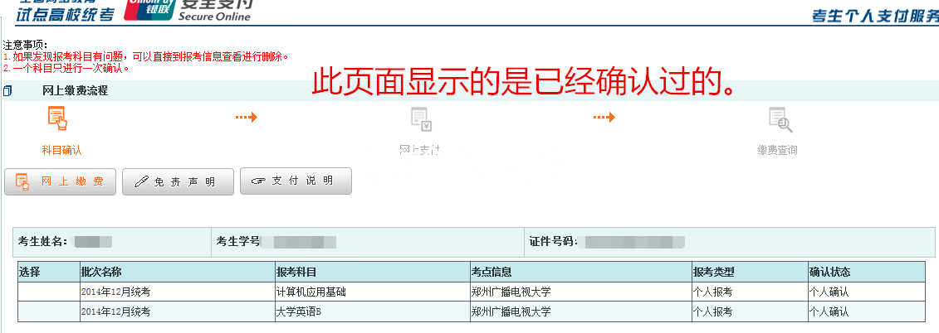
17.缴费：请在页面左侧【菜单栏】→ 【考生网上缴费】→【个人网上缴费】。
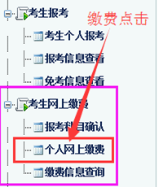
缴费完成页面
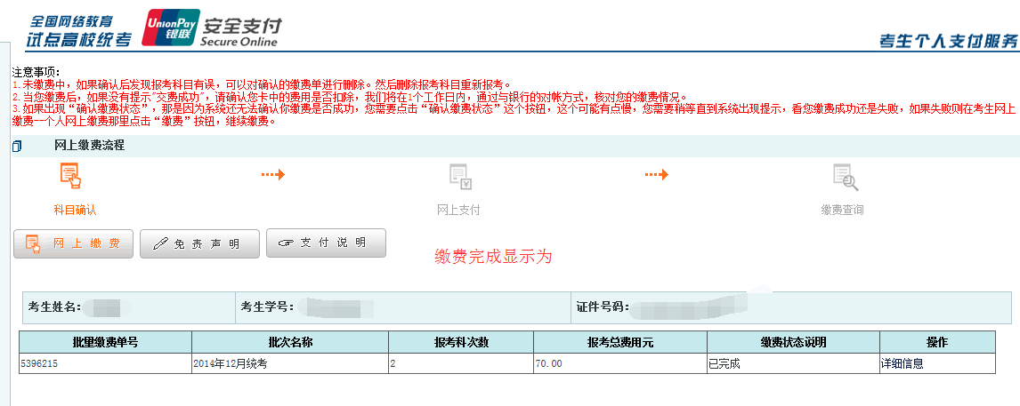
18.查询我的报考信息：左侧【菜单栏】→ 【考生报考】→ 【报考信息查看】
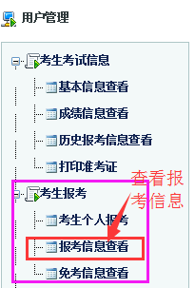
点击后出现此页面，可供修改查看。
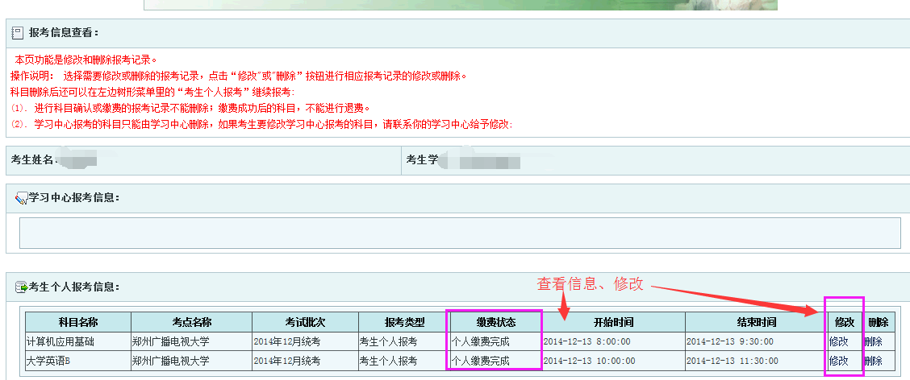
修改页面。点击【获取预约时间信息】可修改时间。
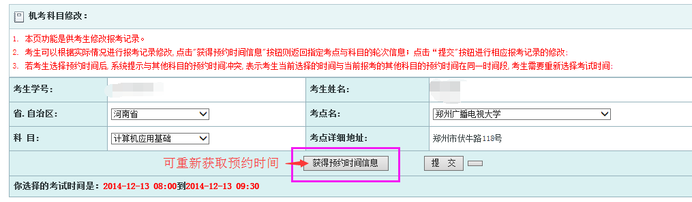
选择你想要修改的时间勾选后提交即可。
